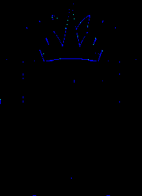  Министерство образования и науки Тамбовской области  ул.Советская, 108,г.Тамбов, 392000  Тел.72-37-38, факс 72-30-04  e-mail: post@obraz.tambov.gov.ru  https://obraz.tmbreg.ru/  ОГРН 1066829047064  ИНН 6829021123, КПП 682901001  02.06.2023 № 02-03/2950  На №__________от____________ | Руководителям органов местного самоуправления, осуществляющих  управление в сфере образования
О проведении родительского собрания

Министерство образования и науки Тамбовской области в соответствии с письмом ФГБНУ «Институт возрастной физиологии Российской академии образования» (далее – Институт) от 26.05.2023 №160/23-01 информирует, что Институт 7 июня 2023 года в 16:00 проводит родительское собрание по теме «Готов ли Ваш ребенок стать первоклассником».
Мероприятие будет проходить в онлайн-формате на платформе социальной сети Вконтакте. Ссылка для подключения: https://clck.ru/34XD9d.
Просим проинформировать руководителей образовательных организаций и родителей (законных представителей) обучающихся о возможности участия в родительском собрании, а также разместить информацию о проведении мероприятия в социальных сетях, реализующих образовательную деятельность, путем репоста записи по ссылке: https://vk.com/wall-194497181_589.

Заместитель министра-начальник
управления общего образования и
регламентации образовательной деятельности Н.В.Мордовкина

Попова М.Г. (4752) 79-23-54

